*Vicerrectoría Académica* 

*Dirección de Servicios Académicos*

*Subdirección de Servicios a Escuelas*

**Sistema de Automatización de Procesos Aduaneros**

**(DAS) Documento Arquitectura de Software Versión 1.0**

*Nombre:Juan Bernal*

*Verónica Cereceda*

*Alvaro Monsalve*

*Yaii Selti*

*Asignatura:Ingeniería de Software*

30 de mayo del 2025

**Identificación de Documento**

| **Identificación** |  |
| --- | --- |
| **Proyecto** | Sistema de Automatización de Procesos Aduaneros |
| **Versión** | 1.2 |

| **Documento mantenido por** | Juan Bernal,Verónica Cereceda, *Alvaro Monsalve, Yaii Selti* |
| --- | --- |
| **Fecha de última revisión** | 29-05-2025 |
| **Fecha de próxima revisión** |  |

| **Documento aprobado por** |  |
| --- | --- |
| **Fecha de última aprobación** |  |

**Historia de Revisiones**

| **Fecha** | **Versión** | **Descripción** | **Autor** |
| --- | --- | --- | --- |
| 13-05-2025 | 1.0.0 | Introducción y visión del sistema | Todos los  integrantes |
| 23-05-2025 | 1.0.1 | revisión completa y agregar  información al documento | Todos los  integrantes |
| 29-05-2025 | 1.0.2 | completar información faltante y adjuntar diagramas | Todos los  integrantes |
|  |  |  |  |

**Tabla de Contenidos**

**1. INTRODUCCIÓN 4**

1.1. CONTEXTO DEL PROBLEMA 4 1.2. PROPÓSITO 4 1.3. ÁMBITO 4 1.4. DEFINICIONES, ACRÓNIMOS Y ABREVIACIONES 4 1.5. RESUMEN EJECUTIVO 4 1.6. ARQUITECTURA DEL SISTEMA 4

**2. VISIÓN DEL SISTEMA 4**

2.1. DESCRIPCIÓN GENERAL DEL SISTEMA 5 2.2. OBJETIVOS DEL SISTEMA 5 2.3. PRINCIPALES FUNCIONALIDADES ESPERADAS 5 2.4. SUPUESTOS Y DEPENDENCIAS 5

**3. ESTILOS Y PATRONES ARQUITECTÓNICOS 5** 3.2. JUSTIFICACIÓN DEL ESTILO SEGÚN EL CONTEXTO DEL SISTEMA 5 **4. MODELO 4 +1 Y VISTAS ARQUITECTÓNICAS 5**

4.1. VISTA DE ESCENARIO 5 *4.1.1. Propósito 5 4.1.2. Actores 5 4.1.3. Diagrama general de casos de uso 5 4.1.4. Diagrama de casos de uso específicos 5 4.1.5. Lista de casos de uso 5 4.1.6. Especificación de casos de uso 5*

4.2. VISTA LÓGICA 7 *4.2.1. Propósito 7 4.2.2. Diagrama de clases 7 4.2.3. Descripción diagrama de clases 7*

4.3. VISTA DE IMPLEMENTACIÓN/DESARROLLO 7 *4.3.1. Propósito 7 4.3.2. Diagrama de componente 7 4.3.3. Descripción diagrama de componente 7 4.3.4. Diagrama de paquete 7 4.3.5. Descripción diagrama de paquete 7*

4.4. VISTA DE PROCESOS 7 4.4.1. PROPÓSITO 7 4.4.2. DIAGRAMA DE ACTIVIDAD 7 4.4.3. DESCRIPCIÓN DIAGRAMA DE ACTIVIDAD 7 4.5. VISTA FÍSICA 7

*4.5.1. Propósito 7 4.5.2. Diagrama de despliegue 7 4.5.3. Descripción diagrama de despliegue 7*

5. REQUISITOS DE CALIDAD 7 5.1. PROPÓSITO 7 *5.3. Reglas y criterios de evaluación de calidad 7* **6. PRINCIPIOS DE DISEÑO APLICADOS** 8 *6.1. Propósito 8 6.4. Diseño centrado en el usuario (UX/UI, prototipos, experiencia de usuario) 8*

**7. CONCLUSIONES 8 8. BIBLIOGRAFÍA 8**

**1. INTRODUCCIÓN**

1.1.Contexto del Problema

El Servicio Nacional de Aduanas enfrenta actualmente desafíos en la gestión y fiscalización de los flujos fronterizos,mostrando extensos tiempos de espera,trámites manuales y falta de integración digital entre organismos nacionales.Estas dificultades afectan la eficiencia,la experiencias del usuario y la capacidad de control institucional.

1.2.Propósito

El propósito de este sistema es modernizar y automatizar los procesos de control aduanero en pasos fronterizos,facilitando la gestión documental y el flujo de personas y vehículos,asegurando el cumplimiento normativo.

1.3.Ámbito

El sistema abarca la gestión de salida y entrada temporal de vehículos,control de pasajeros,y la generación de reportes estadísticos para la toma de decisiones institucionales.

1.4.Definiciones, acrónimos y abreviaciones

| **ACRÓNIMO** | **DESCRIPCIÓN** |
| --- | --- |
| *SAG* | Servicio Agrícola y Ganadero de chile |
| *PDI* | Policía de Investigaciones de Chile |
| *CSS* | Estilo y presentación visual de una página web |
| *PHP* | Lenguaje de programación para el desarrollo web |
| *BD* | Base de Datos |
| *SQL* | Lenguaje que Gestiona y manipula la base de datos relacionales |
| *HTTP* | Reglas de transferencia de información entre servidores y la web |
| *LOG* | Registro de eventos o actividades de un sistema |
| *SNA* | Servicio nacional de aduanas |
| *ID* | Identificador único utilizado para distinguir un elemento de otro |
| *RUN* | Rol Único Nacional |

1.5.Resumen ejecutivo (General)

El sistema de gestión de aduana está diseñado para modernizar y optimizar los procesos de control fronterizo, facilitando la gestión documental, la validación de información y la interacción eficiente entre ciudadanos y funcionarios. Esta solución busca reducir los tiempos de espera, mejorar la trazabilidad de los trámites y asegurar el cumplimiento normativo.

1.6.Arquitectura del sistema (General)

Se ejecuta el modelo 4+1 para representar la arquitectura del sistema desde múltiples perspectivas:

● **Vista de Escenario:** Describe los actores y sus interacciones con el sistema incluyendo los flujos de trámites para salida y entrada de vehículos, validación documental y autorización.

● **Vista Lógica:** Muestra la estructura del software mediante diagramas de clases, detallando las entidades principales, sus atributos, métodos y relaciones, facilitando la comprensión del dominio y la lógica de negocio.

● **Vista de Desarrollo:** Presenta la organización del software en componentes, separando la presentación, lógica y el acceso a datos.

● **Vista de Procesos:** Detalla el comportamiento dinámico del sistema y la interacción entre actores y componentes mediante un diagrama de actividades. ● **Vista Física:** Representa el despliegue del software en la infraestructura física, incluyendo servidores de aplicaciones, bases de datos y dispositivos de usuario,asegurando la comunicación eficiente.

**2. VISIÓN DEL SISTEMA (General)**

2.1.Descripción general del sistema

El sistema permite la gestión electrónica de trámites aduaneros, desde la declaración jurada de pasajeros y vehículos, hasta la validación de documentación y control físico, integrando organismos nacionales. 2.2.Objetivos del sistema

Acortar tiempos de espera dentro de la aduana fronteriza mediante automatización en rellenado de formularios previos a la llegada del Usuario 2.3.Principales funcionalidades esperadas

-Registro y validación de formularios de salida y entrada de vehículos -Control de permisos para menores y mascotas

-Declaración y control de productos agrícolas y animales (SAG) -Generación de informes estadísticos

2.4.Supuestos y dependencias

Supuestos:

Todos los usuarios cuentan con acceso a dispositivos compatibles y conexión a internet para interactuar con el sistema.

Los sistemas externos como el SAG y el PDI mantienen interfaces de integración estables y documentadas, permitiendo la interoperabilidad. Los funcionarios de aduana están debidamente capacitados en el uso de la plataforma digital.

Dependencias:

El correcto funcionamiento del sistema depende de la disponibilidad y la estabilidad de los servicios web de SAG y PDI y validación de datos. El cumplimiento normativo está sujeto a la actualización de las regulaciones aduaneras y de control fronterizo.

La infraestructura tecnológica debe estar disponible y dimensionada para soportar las demandas en temporadas altas en el flujo fronterizo.

**3. ESTILOS Y PATRONES ARQUITECTÓNICOS** (General)

3.1.Estilo arquitectónico adoptado

El sistema utiliza una arquitectura multicapa, en la que las funciones de presentación

lógica y acceso a datos están separadas. Esto permite una mayor mantenibilidad, escalabilidad y flexibilidad ya que cada capa puede evolucionar de manera independiente y así facilita la distribución de responsabilidades entre los desarrolladores.

3.2.Justificación del estilo según el contexto del sistema

Sistema que sea escalable y flexible a la hora de grandes cantidades de solicitudes y usuarios mantenga una respuesta rápida y a su vez de esta forma tenga un mantenimiento mucho más sencillo a comparación de otros como el Sistema monolítico ya que estará dividida en servicios

3.3.Patrones de diseño aplicados

Patrón Modelo-Vista-Controlador:

El diagrama de componente muestra el patrón utilizado claramente, en el modelo representa la base de datos y las clases de acceso a datos, en la vista los archivos de presentación y para finalizar en el controlador los archivos de procesamiento. Patrón de repositorio:

La clase acceso de datos implementa este patrón,centralizando el acceso a la información y desacoplando la lógica de negocio.

Patrón de flujo de trabajo:

El diagrama de actividades implementa ese patrón,y lo muestra en dos procesos: -Proceso de Entrar al sistema con validación de credenciales

-Proceso de revisión de vehículo con participación de múltiples actores.

**4. MODELO 4 +1 Y VISTAS ARQUITECTÓNICAS**

**4.1.VISTA DE ESCENARIO**

4.1.1. Propósito (General)

Brindar la vista general relacionado a los actores que forman parte de este sistema y sus respectivas acciones que van a realizar, por ejemplo, el flujo del ciudadano saliente en el cual tiene una serie de acciones para su trámite, “Rellenar formulario” y este lo lleva a adjuntar el certificado necesario para dicho proceso.

4.1.2. Actores (General)

**Ciudadano Ingresante:** Realiza trámites para ingresar al país con vehículo,

declarando bienes, vehículos y cumpliendo normativas.

**Ciudadano Saliente:** Realiza trámites para salir del país con vehículo. **Fiscalizador:** Funcionario encargado de validar y autorizar los documentos. **Jefe Aduana:** Supervisor del personal y también puede autorizar o rechazar formularios.

4.1.3. Diagrama general de casos de uso (General)

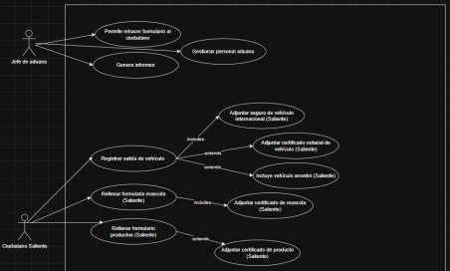

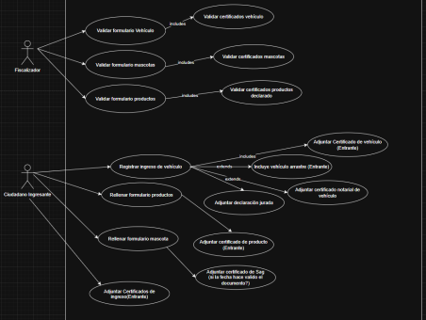4.1.4. Diagrama de casos de uso específicos (salida vehículo **o** entrada

vehículo)

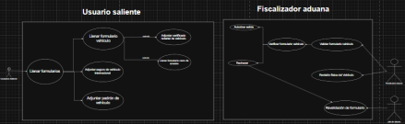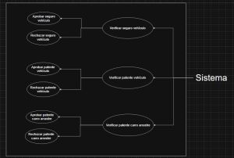

4.1.5. Lista de casos de uso (salida vehículo o entrada vehículo)

| **Código** | **Nombre** | **Actores** |
| --- | --- | --- |
| CU-001 | Llenar formulario de vehículo | Ciudadano saliente |
| CU-002 | Adjuntar certificado notarial de vehículo | Ciudadano saliente |
| CU-003 | Llenar formulario carro de arrastre | Ciudadano saliente |
| CU-004 | Adjuntar seguro internacional de vehículo | Ciudadano saliente |
| CU-005 | Adjuntar padrón de vehículo | Ciudadano saliente |
| CU-006 | Validar formulario de vehículo | Fiscalizador aduana |
| CU-007 | Revisión física del vehículo | Fiscalizador aduana |
| CU-008 | Verificar formulario vehículo | Fiscalizador aduana |

| CU-009 | Autorizar salida vehículo | Fiscalizador aduana |
| --- | --- | --- |
| CU-010 | Rechazar salida vehículo | Fiscalizador / Jefe aduana |
| CU-011 | Verificar seguro vehículo | Sistema |
| CU-012 | Aprobar seguro vehículo | Sistema |
| CU-013 | Rechazar seguro vehículo | Sistema |
| CU-014 | Verificar patente vehículo | Sistema |
| CU-015 | Aprobar patente vehículo | Sistema |
| CU-016 | Rechazar patente vehículo | Sistema |
| CU-017 | Verificar patente carro arrastre | Sistema |
| CU-018 | Aprobar patente carro arrastre | Sistema |
| CU-019 | Rechazar patente carro arrastre | Sistema |

4.1.6. Especificación de casos de uso (**UN** caso de uso principal de la salida vehículo/entrada vehículo)

| **Caso de Uso** | Llenar formulario de vehículo | **Identificador:** CU-001 |
| --- | --- | --- |
| **Actores** | Ciudadano saliente | |
| **Tipo** | Primario | |
| **Referencias** | **Caso de uso relacionados:**  - *CU-002* Adjuntar certificado notarial de vehículo. (opcional) - *CU-003* Llenar formulario carro de arrastre. (Opcional) - *CU-004* Adjuntar seguro internacional de vehículo. (Obligatorio) - *CU-005* Adjuntar padrón de vehículo. (Obligatorio) | |
| **Precondición** | El usuario ingresa al sistema y selecciona rellenar el formulario de vehículo para poder salir del país. | |
| **Postcondición** | Adjuntar los certificados requeridos y subirlos al sistema. | |
| **Descripción** | El ciudadano saliente rellena el formulario para vehículos motorizados dispuesto en el sistema y lo guarda en el mismo para | |

|  | después ser verificado en la aduana. |
| --- | --- |
| **Resumen** | Todo ciudadano que salga del país vía terrestre hacia Argentina, debe rellenar previamente el formulario para vehículos motorizados que se encuentra en el sistema, adjuntando también los formularios requeridos como obligatorios y/o los opcionales según corresponda. Una vez rellenado todos los formularios, se suben al sistema para posteriormente ser revisados y validados por personal de aduana, disminuyendo así los tiempos de espera al completar toda esa información requerida para quienes requieren cruzar la frontera entre Chile y Argentina. |

**CURSO NORMAL**

| **Nro.** | **Ejecutor** | **Paso o Actividad** |
| --- | --- | --- |
| 2 | Ciudadano saliente | - Ingresa al sistema.  - Ingresa sus credenciales. |
| 1 | Sistema | - Valida las credenciales. |
| 3 | Ciudadano saliente | - Selecciona rellenar formulario de vehículos.  - Adjunta otros formularios requeridos. - Sube todos los formularios al sistema. |
| 2 | Sistema | - Valida que los formularios estén correctos - Confirmación subida de formularios exitosa. |
| [Se describe el proceso o secuencia de pasos ejecutadas usando frases cortas]  [Cada paso del proceso puede ser ejecutado por los Actores o por el sistema]  [Se describe la secuencia de acciones realizadas por los actores y la secuencia de actividades realizada por el sistema como respuesta]. | | |

**CURSO ALTERNATIVO**

| **Nro.** | **Descripción de acciones alternas** |
| --- | --- |
| 2 | -Ingresar credenciales incorrectas o incompletas  -Reintentar hasta 3 veces |

|  |  |
| --- | --- |
| 3 | -Detecta credenciales inválidas  -Muestra mensaje de error  -Si se superan los 3 intentos permitidos,la cuenta se le bloquea temporalmente y se le enviará una notificación al usuario |
| 3 | -Adjunta formularios incompletos o con información errónea -Recibe mensaje de error y debe corregir la información para volver a enviar. |
| 2 | - Rechaza la carga de formularios por incompletos, formato incorrecto o información inválida.  - Muestra mensaje de error específico.  - Solicita corrección y reenvío de la documentación. |
| [Cada paso descrito en el curso normal, puede tener actividades alternas, según la distribución de escenarios que ocurra en el flujo de procesos, en esta ficha se completa para cada actividad (haciendo referencia a su número) las posibles secuencias alternas] | |

**4.2.VISTA LÓGICA** (salida vehículo **o** entrada vehículo)

4.2.1. Propósito

Es la descripción visual que muestra la estructura del sistema y en conjunto de quienes lo conforman, a su vez demostrando sus atributos y asociaciones

respectivas

4.2.2. Diagrama de clases

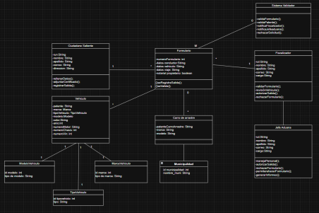4.2.3. Descripción diagrama de clases

En este caso, demuestra lo necesario y complementario para el Formulario, ya que este es rellano por un ciudadano el cuál rellena uno a muchos formularios, con sus respectivos atributos, el formulario puede incluir 0 a M (Muchos vehículos los cuales tiene su Modelo, Marca y Tipo de vehículo, en conjunto de un (opcional) carro de arrastre los cuales son revisados por el Fiscalizador

**4.3.VISTA DE IMPLEMENTACIÓN/DESARROLLO** (salida vehículo **o** entrada vehículo)

4.3.1. Propósito

Describir cómo se organiza el software y como en este mismo están

relacionados, facilitando la escalabilidad del sistema

4.3.2. Diagrama de componente

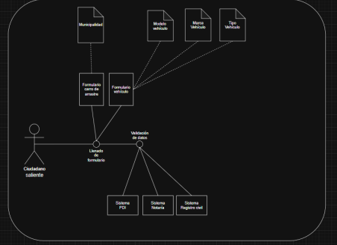4.3.3. Descripción diagrama de componente

Se comunican mediante API’s, donde los microservicios trabajan de forma autónoma y puede escalarse de forma independiente lo cual permite un mejor manejo del sistema y fluidez a la hora de trabajar ya que en este

caso se trata con una gran cantidad de solicitudes

4.3.4. Diagrama de paquete

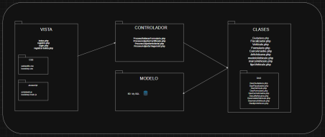4.3.5. Descripción diagrama de paquete

Facilita la mantenibilidad y permite que nuevos desarrolladores comprendan rápidamente la estructura ya que está orientado en un MVC(modelo-vista controlador).

**4.4.VISTA DE PROCESOS** (salida vehículo **o** entrada vehículo)

4.4.1. Propósito

Representar las actividades que suelen realizar los usuarios detallando el flujo

de acciones entre usuarios y componentes del sistema

4.4.2. Diagrama de actividad

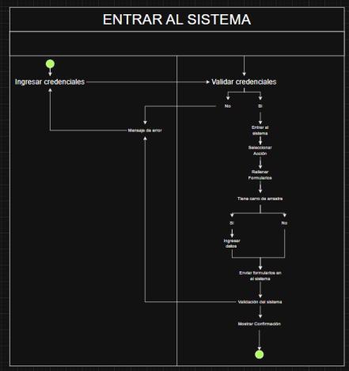

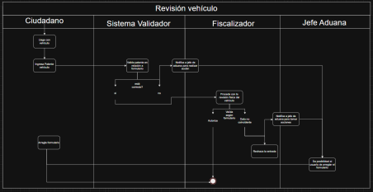4.4.3. Descripción diagrama de actividad

Primero se tiene al Ciudadano Saliente, el cual ingresa su patente de vehículo para realizar su Salida, esta es validada por el Sistema y en función de estar todo correcto se sigue con la revisión física del vehículo, donde el fiscalizador verá si todo está en orden en relación al formulario realizado con anterioridad, si no, se espera que pueda dar acción por parte del jefe de aduana en la que esta permita al Ciudadano rehacer el formulario o rechazar su Salida (según qué errores se presentan).

**4.5.VISTA FÍSICA** (salida vehículo **o** entrada vehículo)

4.5.1. Propósito

Mostrar o visualizar como componentes del software del sistema se comunican entre sí al interactuar con el usuario, además demostrando donde reside cada parte del sistema y como se interconectar para

funcionar

4.5.2. Diagrama de despliegue

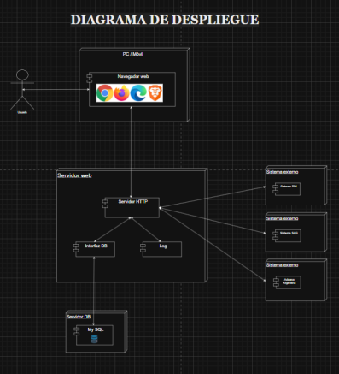

4.5.3. Descripción diagrama de despliegue

Ilustra la arquitectura física del sistema, demostrando cómo el usuario interactúa a través de un navegador web en un dispositivo móvil o pc, la lógica principal reside en el servidor web la cual cuenta con Servidor HTTP, Interfaz DB, y log. Estos se conectan a un Servidor DB de MySQL, y ademas de conectar con sistemas

externos como PDI, SAG, y Aduana Argentina

**5. REQUISITOS DE CALIDAD** (General)

5.1.Propósito

Esto define la calidad que se espera tener para el sistema y lo que sería más conveniente para este mismo en relación al caso. La definición y el cumplimiento de estos requisitos aseguran la satisfacción del usuario, la integridad de los datos y el sistema, una adaptabilidad en futuras necesidades y una una ejecución eficiente del sistema.

5.2.Atributos de calidad

los atributos de calidad que el sistema deberá satisfacer, esenciales para el éxito del proyecto en cuestión.

5.3.

| **ATRIBUTO DE CALIDAD** | **DESCRIPCIÓN** | **JUSTIFICACIÓN** |
| --- | --- | --- |
| Usabilidad | Interfaz intuitiva y accesible para todos los usuarios. | Facilita el uso para los Ciudadanos que no manejen tecnología |
| Rendimiento | El sistema debe dar una respuesta dentro de un lapso inferior a 2s cuando esté bajo mucha demanda | Se espera una gran cantidad de solicitudes y uso del sistema |
| Mantenibilidad | Servicio que permite aplicar cambios sin afectar a todo el sistema. | Facilita futuras mejoras o adaptaciones. |
| Escalabilidad | Permite la mejora continua según sea necesario para | Mejora el rendimiento en períodos de alta carga fronteriza. |

|  | adaptarse con mayor facilidad a una carga exponencial de usuarios |  |
| --- | --- | --- |
| Portabilidad | El sistema debe ser capaz de correr eficientemente en diferentes entornos como navegadores web y dispositivos. | Asegura que el sistema sea accesible y utilizable para distintos tipos de usuarios  independientemente del entorno en el cual estén. |
| Seguridad | El sistema debe proteger la información del usuario, garantizando la confidencialidad e integridad de los datos del mismo. | Asegurará que el sistema garantice la confiabilidad de la información personal previniendo así la fuga de datos y protegiendo el sistema y al usuario. |

5.3.Reglas y criterios de evaluación de calidad

los criterios y métodos de verificación que se aplican mediante métodos específicos:

**Usabilidad:** Se medirá con la facilidad de uso del sistema, es decir se buscará que el usuario complete formularios los cuales no excedan los 10 minutos y se se medirá una tasa de éxito del 90% en la primera interacción, se realizará mediante pruebas de sesiones.

**Rendimiento:** Se evaluará mediante la capacidad de respuesta y eficiencia del sistema bajo diferentes carga, la web no deberá exceder los 2s de respuestas con al menos 5800 usuarios en la web, el procedimiento y procesamiento para la validación serán con pruebas de carga y estrés para el sistema para simular un

alto tráfico y verificar las respuestas bajo demanda.

**Mantenibilidad:** Se verificará que el sistema se pueda ser modificado y adaptado efectivamente. Se verificará mediante revisiones de código o diseño para asegurar cambios con baja probabilidad de riesgo de afectar las funcionalidades del sistema.

**Escalabilidad:** Se evaluará la capacidad del sistema para manejar un aumento en la carga de usuarios, durante las pruebas de estrés se determinará el punto de quiebre del sistema y su capacidad máxima de usuarios que puede soportar el sistema manteniendo tiempos de respuesta para un rendimiento aceptable.

**Portabilidad:** Se verificará la portabilidad del sistema en diferentes entornos, el sistema deberá funcionar correctamente y mantener la usabilidad en todos los entornos los cuales se prueben, la cual confirmará la compatibilidad del sistema.

**Seguridad:** Deberá garantizar la protección de la información y el sistema. El sistema deberá contar con comunicaciones cifradas y será sometido a escaneo de vulnerabilidad para identificar posibles amenazas, y así prevenir accesos no autorizados en el sistema.

**6. PRINCIPIOS DE DISEÑO APLICADOS**

6.1.Propósito

El propósito es garantizar que la arquitectura y el desarrollo sean robustos, mantenibles, escalables y fáciles de entender y modificar.

6.2.Principios de diseño (por ejemplo: abstracción, acoplamiento, cohesión, encapsulamiento, modularidad)

| **PRINCIPIO** | **DESCRIPCIÓN** | **APLICACIÓN EN EL SISTEMA** |
| --- | --- | --- |
| Cohesión | Cada módulo o clase tiene una única responsabilidad bien definida. | Los servicios están diseñados para realizar tareas específicas y no múltiples funciones |
| Acoplamiento | Los módulos dependen mínimamente unos de otros. | Los componentes interactúan mediante interfaces bien definidas, facilitando cambios sin afectar al resto. |
| Abstracción | Oculta los detalles internos y muestra solo los necesarios | Se utilizan interfaces y clases abstractas para definir contratos y ocultar la implementación interna. |
| Encapsulamie nto | Protege los datos y las acciones internas | Los atributos de las clases son privados y se accede a ellos mediante métodos públicos controlados. |
| Modularidad | El sistema se divide en módulos independientes y reutilizables. | El sistema está organizado en módulos MVC que pueden evolucionar de forma independiente. |

6.3.Diseño centrado en el usuario (UX/UI, prototipos, experiencia de usuario)

**7. CONCLUSIONES**

La arquitectura desarrollada y representada en los diagramas general,específicos,de clases,de actividades,de componentes y de despliegue,proporciona una visión clara y estructurada del sistema de gestión aduanera.Este enfoque facilita la identificación precisa de actores,procesos y flujos de información,asegurando la integración efectiva con sistemas externos y la automatización de los controles críticos.

La solución propuesta responde a los principales desafíos del contexto aduanero ,como la reducción de tiempos de espera y la mejora en la trazabilidad documental.Además,la modularidad y escalabilidad del diseño permiten adaptarse a cambios normativos y tecnológicos,garantizando la sostenibilidad y evolución del sistema.

**8. BIBLIOGRAFÍA**